樹莓派空汙監測專題

成果網站操作使用說明

網站位置: <https://air.maki0419.com/>

# 首頁

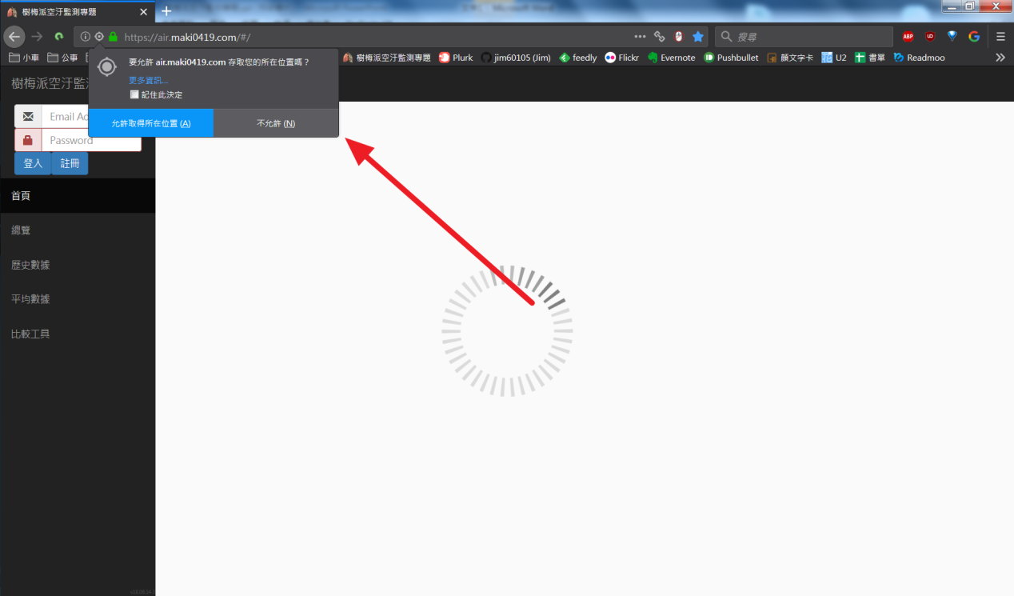

一開始打開網站，會向瀏覽器要求使用者位置，這會作為地圖初始化的定位依據。

(初次開啟時在給予允許後，可能要等數十秒並重新整理才能正確反映，這取決於瀏覽器抓取地理位置的速度。這有可能是依照GPS定位、WIFI定位、有線網路節點回報等等。)

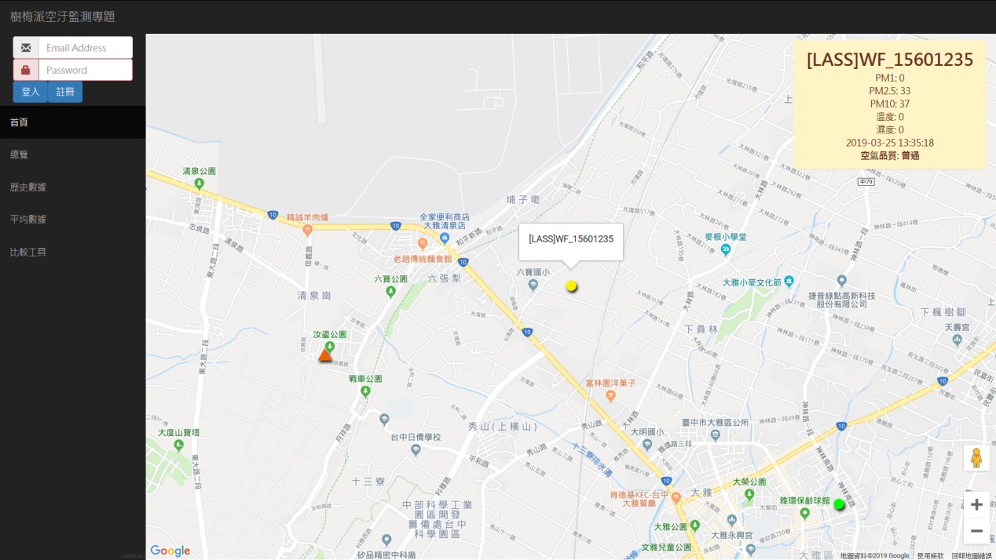

這是成功初始的首頁畫面。

右上角是依照前面所給的地理位置資訊，選擇最靠近的一個測站顯示即時資訊。

在使用者登入以後，將可以設定此頁顯示哪些測站，此部分將在手冊後續說明。

將地圖縮放後可以看到鄰近概況，依照圖示就可以做大範圍的粗略判斷。

這些圖示是顯示各測站的即時狀況。

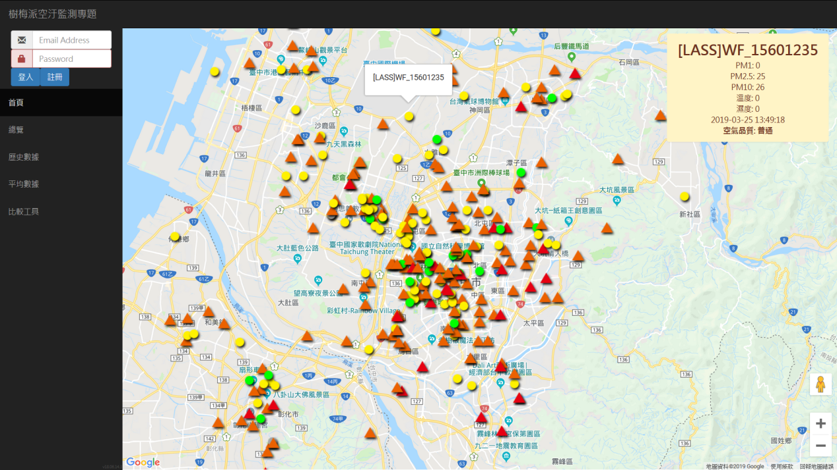

# 總覽

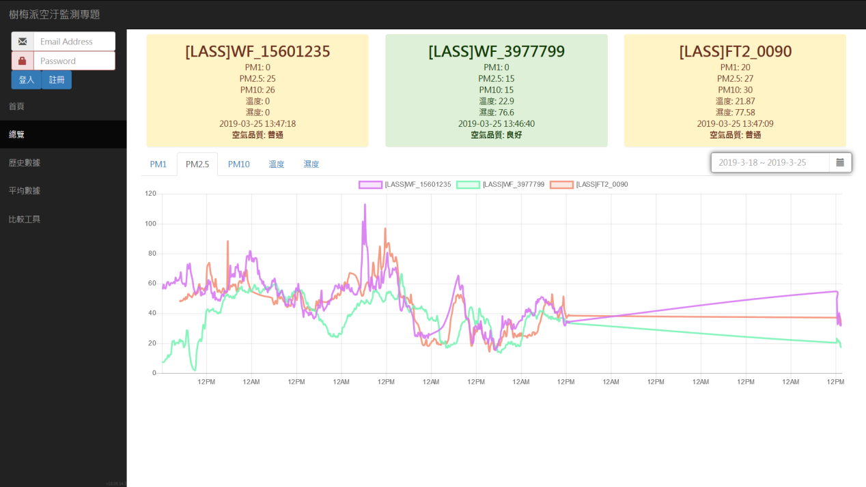

總覽頁籤預設顯示最靠近之三測站的即時數據及曲線圖。

右側中間可以選擇下方曲線圖的日期範圍，左側中間可以切換數據類型，以進一步呈現所需資訊。

(因資料量保存問題，去年專題評審結束後，數據只保留兩周時長)

# 歷史數據

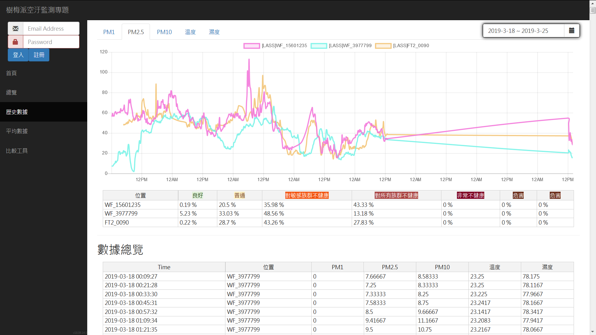

此頁預設抓取測站和之前相同。這裡會將選取範圍的詳細數據全部列出。

中間可以查看該測站的空氣狀況比例；下方是詳細數據。

表格部分有支援欄位排序等基本功能，非常方便使用。

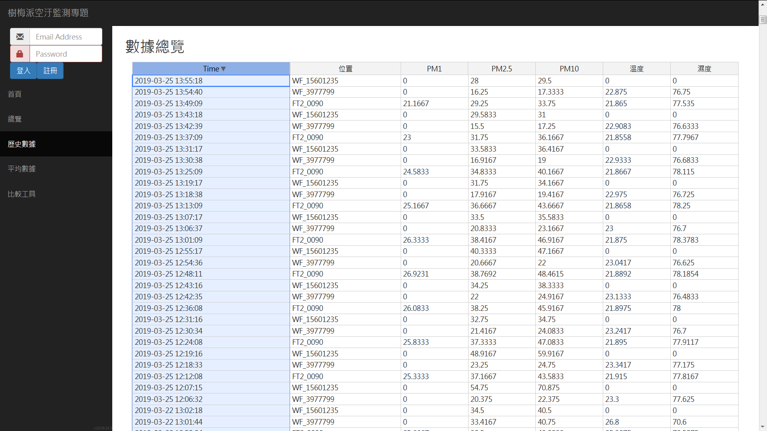

# 平均數據

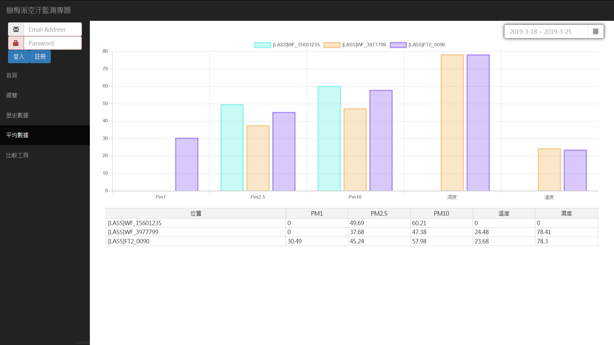

這裡簡單的將選取時間內的各個數據平均，並以長條圖呈現。

可以見到長條圖有空欄，這是因為各個測站的感測數據類型不一，如果該值未回傳就會空著。

需注意的是，雖然共用同一個Y軸，但是各項目請分開檢視。例如，PM2.5請只在三個測站內比較，勿用PM2.5數值去比較PM1、PM10數值，或是其他溫溼度數值。

# 比較工具

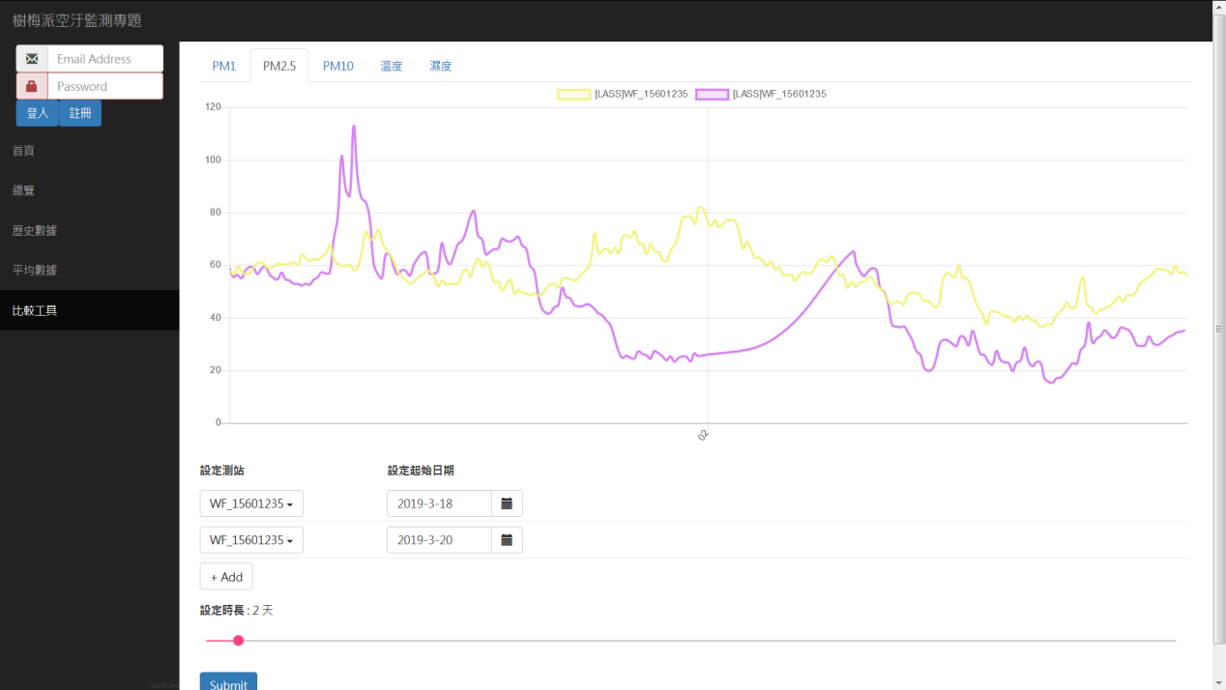

比較工具是以時間長度固定為前提，選擇測站及開始時間做曲線比較。

這裡可以選擇同一測站的不同時間呈現。

例如: A地在1月及2月的空氣狀況對比、B地在近數年的12月空氣狀況對比等。

# 登入

此網站有實作使用者註冊登入的功能，以下進行說明帳號註冊及登入操作的部分。

在左上角可以看到登入框，按註冊按鈕便會打開註冊視窗。請依提示註冊後登入使用。

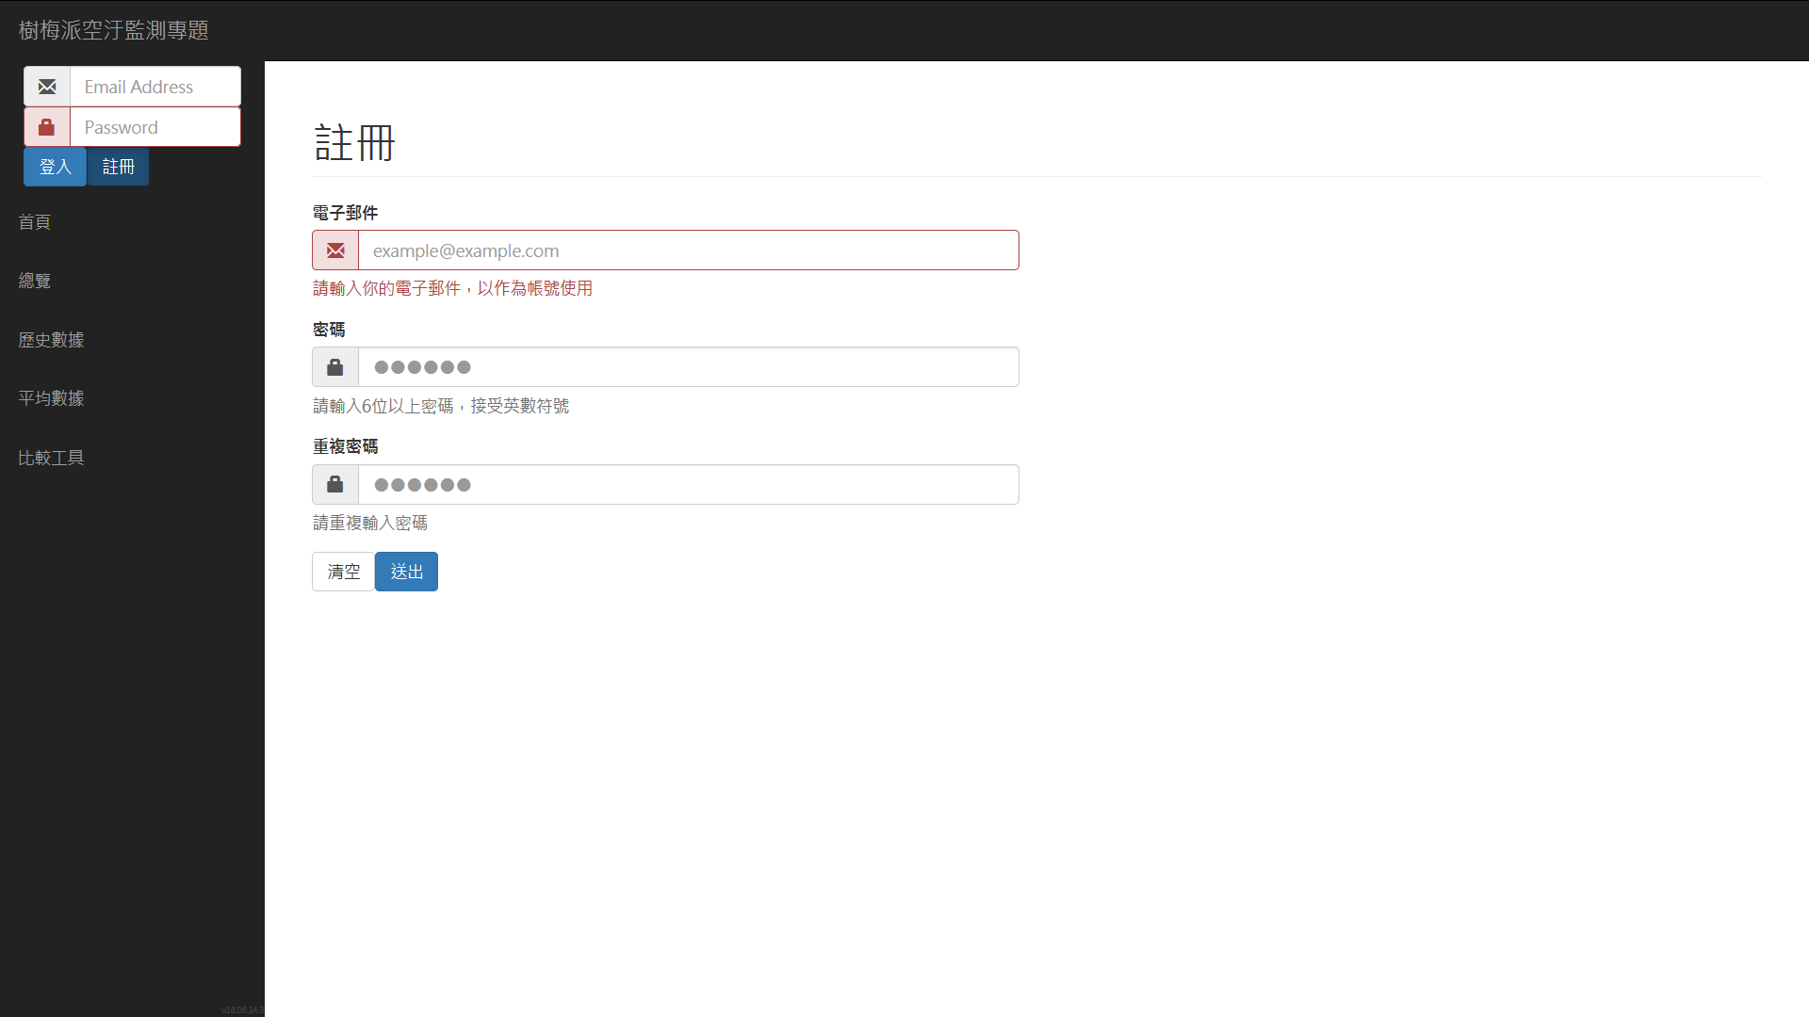

# 設定頁─顯示之測站

登入成功後，可以發現登入框變成了可點擊的折疊選單，點選設定進入設定頁面。

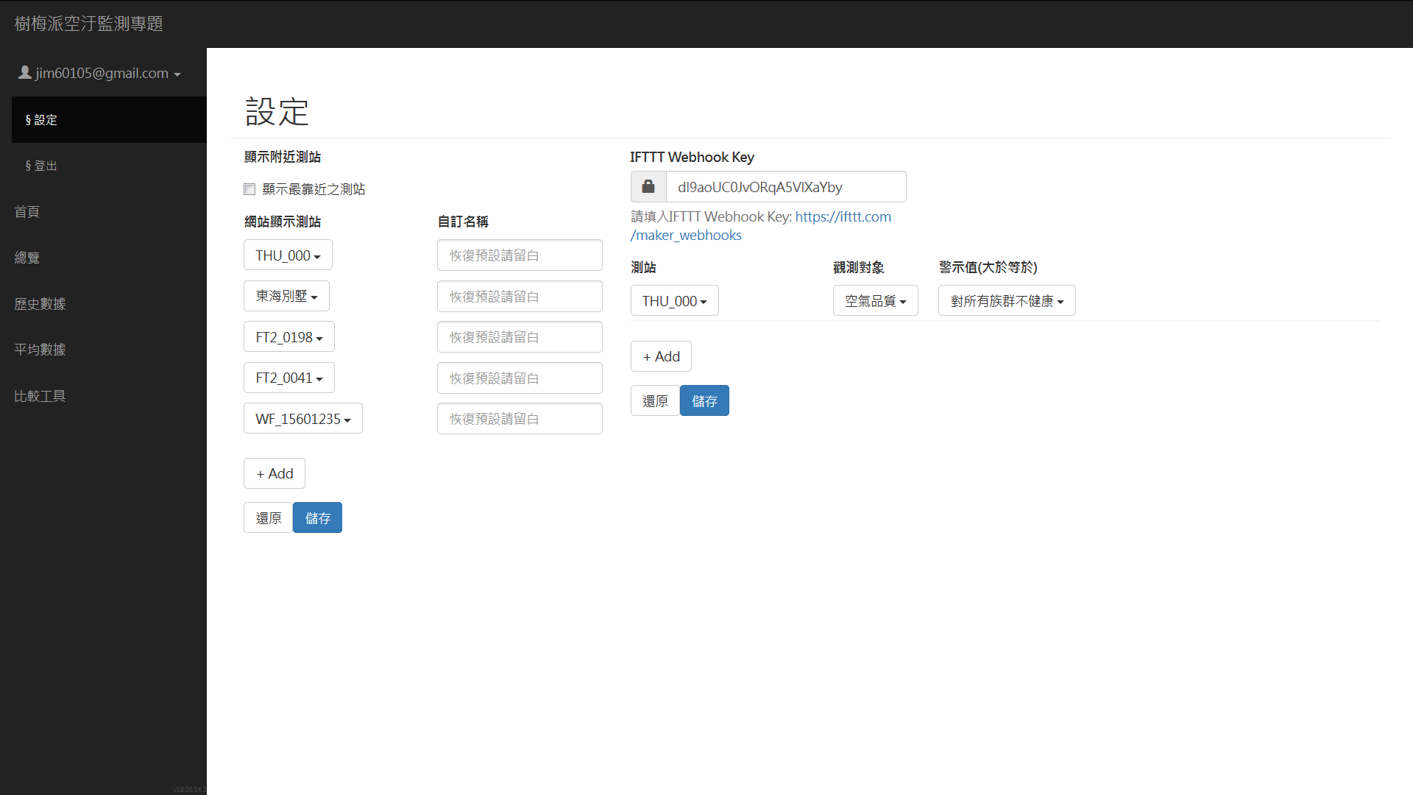

左側可以選擇欲觀測測站，這裡的設定會取代前面提到的所有預設測站。

可以做到像下圖這樣設定一大堆同時觀測比較。同時在其他頁面也會變更顯示的測站。

# 設定頁─IFTTT



設定頁的右側，是IFTTT推播功能設定。

此部分設定非常繁瑣，欲使用請按以下步驟操作。

1. 開啟Pushbullet和IFTTT，進行註冊:
   1. <https://www.pushbullet.com/>
   2. <https://ifttt.com/join>
2. IFTTT和Pushbullet的綁定過程:
   1. 打開 <https://ifttt.com/services/pushbullet> ，按Connect。
   2. 這裡會跳轉到Pushbullet做登入。
   3. 按畫面中間的Approve。  
      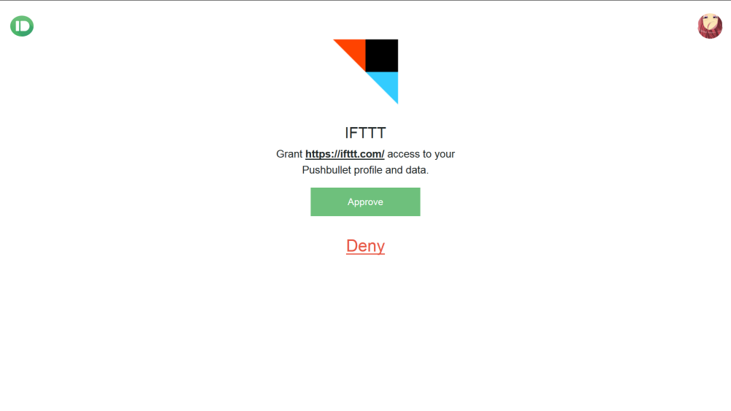
   4. 跳轉回到IFTTT Pushbullet Service頁，右上角的Settings內如果有寫Active即完成
3. IFTTT Webhooks設定:
   1. 開啟IFTTT Webhooks，點選畫面中間的Connect: <https://ifttt.com/maker_webhooks>
   2. 點選右上角的Settings，紀錄URL後之字串: https://maker.ifttt.com/use/**xxxxxxxxxxxxxxxxxxxxx**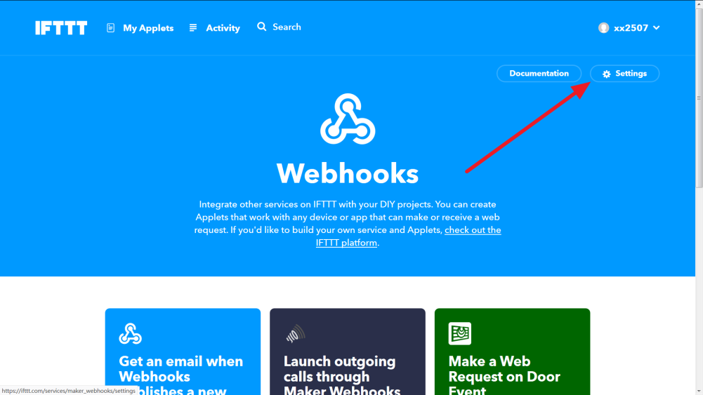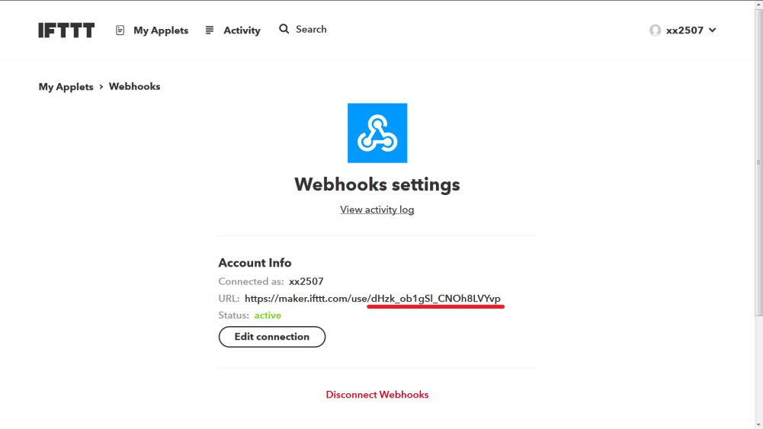
   3. 將後面的部分填入此專題網站設定頁右上角。
4. 設定IFTTT推播Applet:
   1. 開啟畫面左上角的My Applet，點選右上角的New Applet。  
      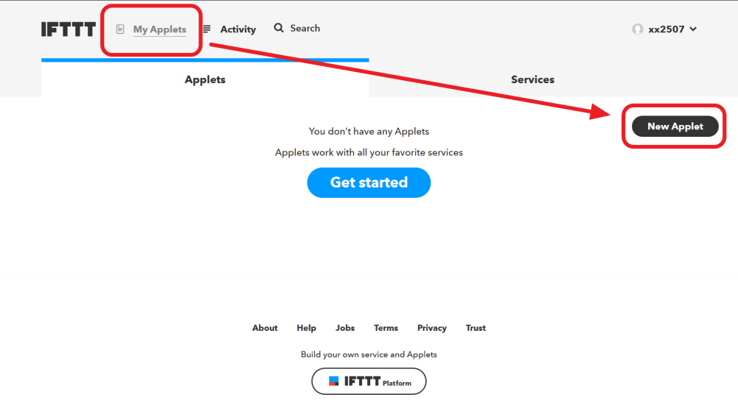
   2. 左側的this，找到Webhooks - Receive a web request，按照以下資訊設定:
      1. Event Name: AirAlert  
         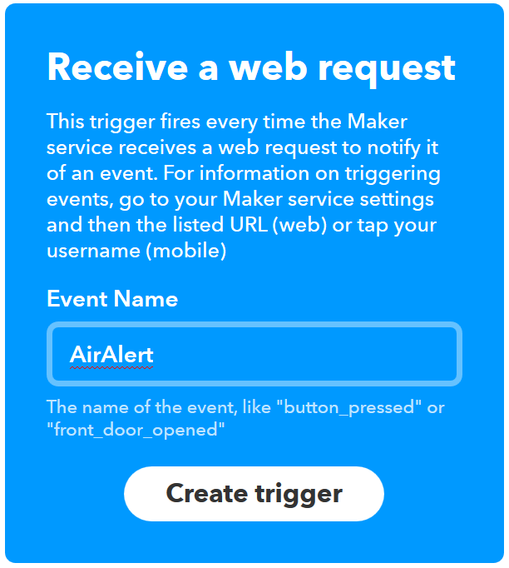
   3. 右側的that，找到Pushbullet - Push a note，按照以下資訊設定:
      1. Title: 空氣警報!!!!
      2. Message: 測站{{Value1}} 之{{Value2}}超標至{{Value3}}, {{OccurredAt}}  
         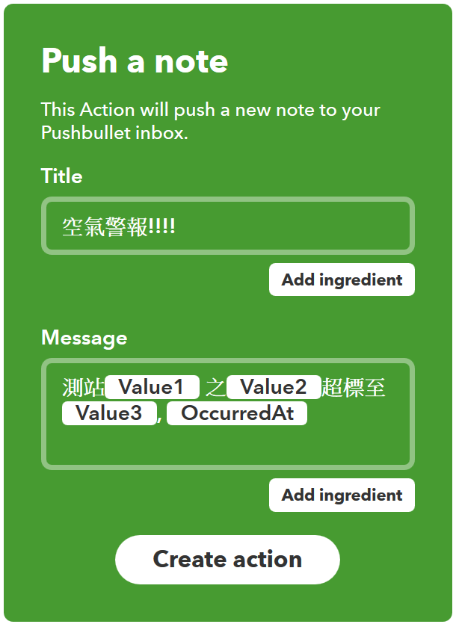
   4. 最後點擊Finish即完成。  
      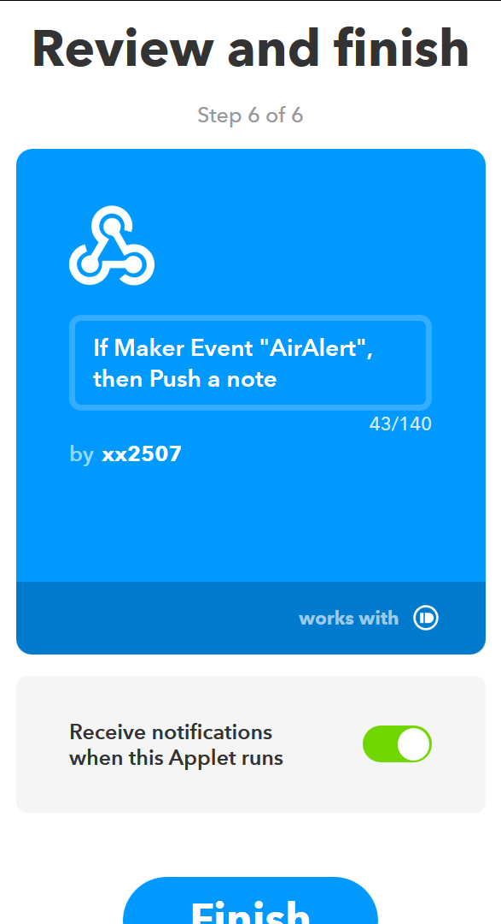
5. 回到此專題網站設定頁面，在右下角設定觀測選項，此後只要達到標準就會對Pushbullet推送訊息。
6. 在手機上安裝Pushbullet，即可從手機接收推播訊息:
   1. <https://play.google.com/store/apps/details?id=com.pushbullet.android>
   2. <https://itunes.apple.com/tw/app/pushbullet/id810352052>  
      